Тема: «Великая сила воды и огня»
Старшая группа
С 20.12.21 по 22.12.21

20.12.21 Познавательное развитие
Социальный мир : «Предметы, которые нас окружают»
Уважаемы родители, предлагаем вам с детьми отгадать загадки об окружающих нас предметах и поиграть в дидактические игры.

Загадывание загадок о предметах.

Д\игры «Что сначала, что потом», «Почемучка», «Узнай материал», «Из чего сделаны предметы?», «Чудесный мешочек» и др.

Рассматривание энциклопедий, иллюстрированного материала, познавательных ширм «Чух - чух, чух - чух, разгорелся наш утюг» (история утюга), «История пылесоса», «История плиты».

Классификация (наклеивание картинок на ватман) предметов домашнего обихода.

20.12.21 Художественно-эстетическое развитие
Рисование ;«Снегурочка и Дед Мороз»

Уважаемы родители, предлагаем вам с детьми просмотреть видео и нарисовать поздравительную открытку «Снегурочка и Дед Мороз»

рисование деда мороза

рисование снегурочки

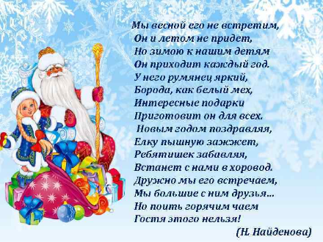

21.12.21 Речевое развитие
Развитие речи
Уважаемы родители, предлагаем вам с детьми прослушать запись сказки «Лиса и кувшин» ответить на вопросы.
https://yandex.ru/video/preview/4182636448548267077
- О чем рассказывается в этой сказке?
- Как лиса попала в кувшин?
- Как она сначала разговаривала с кувшином?
-Какие слова она говорила?
-Произнесите эти слова так, чтобы все услышали, что лиса говорит ласково.
-А как лиса стала потом разговаривать?
-Какие слова она говорила? Произнесите эти слова так, чтобы все услышали, что лиса говорит сердито.
-Чем заканчивается сказка?
-Какой показана лиса в этой сказке и откуда это видно?
Перескажите с ребенком сказку по ролям.

22.12.21 Познавательное развитие
Первые шаги в математику
Уважаемы родители, предлагаем вам с детьми разобрать состав числа.

